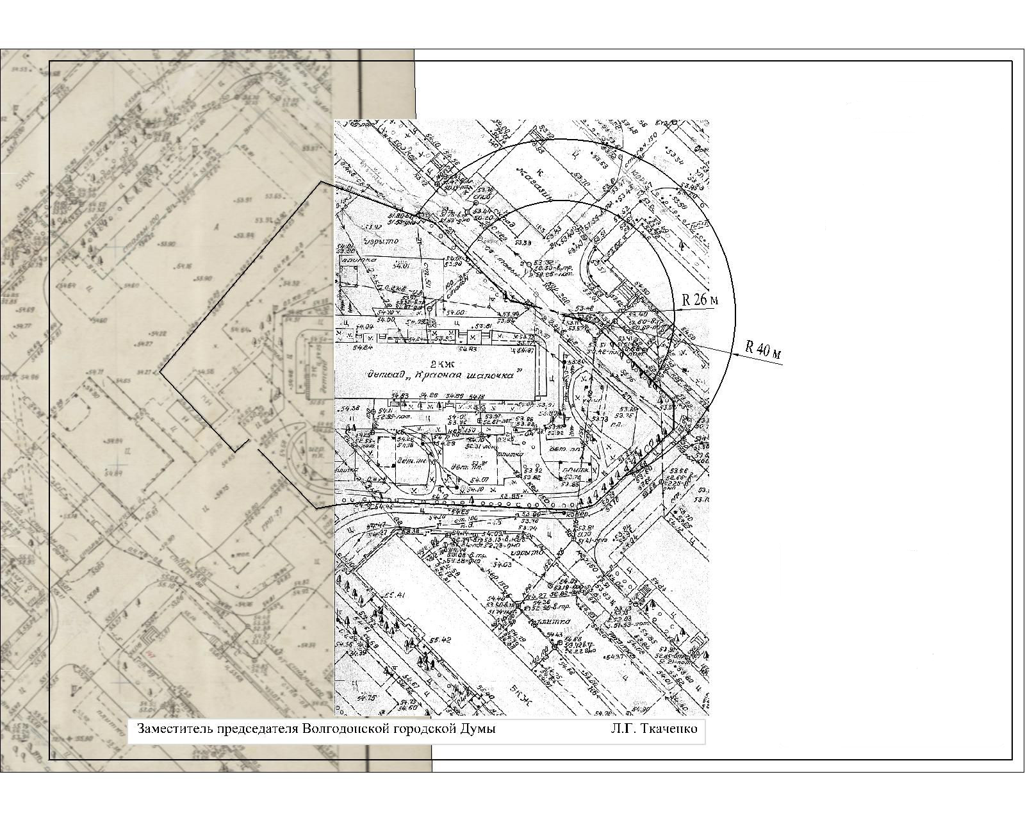

Схема границ

прилегающих территорий

к МБДОУ детский сад

общеразвивающего вида с

приоритетным осуществлением

деятельности по физическому

направлению

«Красная шапочка»

ул.Пионерская, 142а,

г.Волгодонск

Ростовской области

Приложение к решениюВолгодонской городской Думыот 20.03.2014 № 80

«О внесении изменений в решениеВолгодонской городской Думыот 21.11.2013 №80”Об утверждении схем границприлегающих к территориик организациям и объектам,на которых не допускаетсярозничная продажаалкогольной продукции”“Приложение №21 к решениюВолгодонской городской Думыот 21.11.2013 №80”Об утверждении схем границприлегающих к территориик организациям и объектам,на которых не допускаетсярозничная продажаалкогольной продукции»